附件2

2023年深圳技能大赛—南山区集成电路工程技术职业技能竞赛技术文件

2023年深圳技能大赛—南山区集成电路工程技术职业技能竞赛

执委会

2023年11月

一、技术描述

（一）项目概要

集成电路工程技术项目是指按照要求开展集成电路设计、集成电路工艺实现的竞赛项目。比赛中考核选手的技能要求主要包括：模拟集成电路设计、数字集成电路设计、集成电路工艺开发与维护、集成电路制造设备虚拟使用等。

1. 理论知识与实操能力

|  |  |  |
| --- | --- | --- |
| 理论知识相关要求 | | 权重比例 (%) |
| 1 | 集成电路设计与仿真 | 35 |
| 2 | 集成电路工艺 | 30 |
| 3 | 集成电路测试及应用 | 35 |
| 合计 | | 100 |
| 实操能力相关要求 | | 权重比例 (%) |
| 1 | 模拟集成电路设计与仿真 | 30 |
| 2 | 数字集成电路设计与仿真 | 30 |
| 3 | 集成电路工艺开发与维护 | 20 |
| 4 | 集成电路制造设备虚拟使用 | 20 |
| 合计 | | 100 |

二、竞赛内容

本次竞赛为团队赛，分初赛和决赛两个阶段进行，由裁判长组织落实各项技术工作。初赛为理论知识竞赛，决赛为实际操作竞赛。

（一）初赛

执委会组织专家参照竞赛标准命题，题型分为单选题、多选题、判断题，满分为100分，60分合格，以计算机上机考核方式进行。

（二）决赛

执委会组织专家参照竞赛标准并结合实际命题，以现场实际操作的方式，完成4个模块的实际操作。具体内容如下：

模块A：模拟集成电路设计与仿真

根据任务书要求，在规定时间内，利用模拟集成电路设计和仿真软件，完成给定模拟集成电路的原理设计与仿真，形成设计仿真报告。

模块B：数字集成电路设计与仿真

根据任务书要求，在规定时间内，基于Verilog硬件描述语言，利用数字集成电路设计和仿真软件，完成给定的电路的功能实现与仿真验证，形成设计仿真报告。

模块C：集成电路工艺开发与维护

此部分通过软件模拟仿真操作，对集成电路工艺开发与维护基础进行考核。根据任务书要求，在规定时间内，在仿真平台上观看集成电路工艺流程原理视频，而后进行工艺参数的设置，并验证参数设置的正确性。

模块D：集成电路制造设备虚拟使用

此部分通过软件模拟仿真操作，对集成电路工艺开发与维护基础进行考核。根据任务书要求，在规定时间内，在仿真平台上完成指定集成电路制造设备的虚拟操作。

（三）竞赛时间

|  |  |  |  |
| --- | --- | --- | --- |
| **赛程** | **方式** | **时间（分钟）** | |
| 初赛 | 理论知识上机考核 | 60 | |
| 决赛 | 实际操作现场实操 | 模拟集成电路设计与仿真 | 120 |
| 数字集成电路设计与仿真 |
| 集成电路工艺开发与维护 | 60 |
| 集成电路制造设备虚拟使用 |

三、评判标准

（一）分数权重

|  |  |  |  |  |
| --- | --- | --- | --- | --- |
| **赛程** | **竞赛内容** | **配分** | **分数权重** | **综合成绩占比** |
| 初赛 | 理论知识考核 | 100 | 0.1 | 10% |
| 决赛 | 模拟集成电路设计与仿真 | 30 | 0.9 | 90% |
| 数字集成电路设计与仿真 | 30 |
| 集成电路工艺开发与维护 | 20 |
| 集成电路制造设备虚拟使用 | 20 |
| 总成绩 | | | | 100% |

（二）评分标准

1.初赛由计算机系统自动评分。其中，单选题60题，每题1分;多选题10题，每题3分;判断题10题，每题1分;各题型错选、多选或少选均不得分。

2.决赛由裁判根据现场评分表评分。评分标准配分细则以现场评分表为准。评分标准如下：

模块A评分标准

|  |  |  |  |
| --- | --- | --- | --- |
| **评分模块** | **评分项目** | **评分标准** | **配分** |
| 1 | 原理图设计 | 能够按照任务书要求，在软件中完成电路原理图的正确绘制 | 10 |
| 2 | 仿真参数设置 | 能够按照任务书要求，在软件中完成电路原理图仿真参数的正确设置 | 10 |
| 3 | 性能指标 | 能够按照任务书要求，在软件中完成电路仿真，各项指标参数达到或超过评分要求 | 10 |
| 合计 | | | 30 |

模块B评分标准

|  |  |  |  |
| --- | --- | --- | --- |
| **评分模块** | **评分项目** | **评分标准** | **配分** |
| 1 | 硬件描述语言编写 | 能够按照任务书要求，使用Verilog硬件描述语言，在软件中完成指定数字电路的正确建模 | 10 |
| 2 | 仿真设置 | 能够按照任务书要求，使用Verilog硬件描述语言，在软件中编写测试向量代码，产生的正确的测试信号 | 10 |
| 3 | 仿真结果 | 能够按照任务书要求，在软件中完成电路仿真，仿真结果与评分要求一致 | 10 |
| 合计 | | | 30 |

模块C评分标准

|  |  |  |  |
| --- | --- | --- | --- |
| **评分模块** | **评分项目** | **评分标准** | **配分** |
| 1 | 工艺流程 | 能够按照任务书要求，在仿真软件中正确设置指定工艺流程的顺序和步骤 | 10 |
| 2 | 工艺参数计算 | 能够按照任务书要求，对指定工艺流程的重要参数，按照软件提示和公式，计算结果 | 10 |
| 合计 | | | 20 |

模块D评分标准

|  |  |  |  |
| --- | --- | --- | --- |
| **评分模块** | **评分项目** | **评分标准** | **配分** |
| 1 | 设备虚拟操作 | 能够按照任务书要求，在虚拟仿真软件中，完成指定集成电路制造设备的虚拟操作流程 | 20 |
| 合计 | | | 20 |

（三）评判方法

1.初赛成绩由计算机系统自动判分，选手的初赛成绩为团队平均分，按得分高低排名。

2.决赛由现场裁判组依据参赛选手的实际操作情况按竞赛评分表集体评判、计分；裁判组对最终成绩签字确认。

3.决赛设裁判长1名、裁判员6名，裁判员3人1组，分2组，分别对选手签字提交的纸质评分报告中的四个模块进行评分。

4.裁判长对所有裁判员的打分过程的公平、公正性进行监督。裁判员执裁期间若有争议，由裁判长裁决。

（四）综合排名

参赛选手最终名次依据初赛和决赛两部分成绩按比例累加的综合成绩进行排名，成绩均四舍五入保留两位小数点。其中初赛成绩占10%、决赛成绩占90%，即参赛选手赛后综合成绩=初赛成绩×10%+决赛成绩×90%。当综合成绩相同时，以决赛成绩高者名次在前；若仍相同时，则以决赛A、B、C、D模块顺序比较高低决定排名；若仍相同时，以决赛用时最短者名次在前；若仍相同，由裁判长现场组织加赛确定名次。

四、竞赛场地设备

（一）赛场规格

1.初赛。参照计算机类工种职业技能鉴定要求布置赛场，配备与参赛人数相适应的计算机设备及桌椅，并留有一定数量的备用。

2.决赛。由休息区、候赛区、裁判区、竞赛区、申诉受理区组成。竞赛区独立工位数量20个（含5个备用），每个工位长2米，宽1米，工位间隔2米。

（二）场地布局图

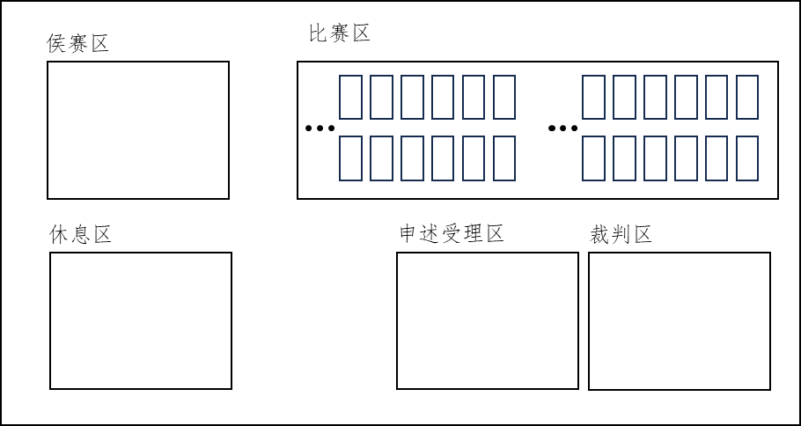

1. 基础设施清单

初赛设施、设备清单

|  |  |  |  |
| --- | --- | --- | --- |
| 序号 | 名称 | 数量 | 技术规格 |
| 1 | 工作站计算机 | 120 | Intel i9处理器，带千兆以太网口，USB 3.1接口x2，23寸液晶显示器，配套键盘1套，鼠标1套。 |

决赛赛场提供设施设备、材料清单

|  |  |  |  |
| --- | --- | --- | --- |
| 序号 | 名称 | 数量 | 技术规格 |
| 1 | 工作站计算机 | 80 | Intel i9处理器，带千兆以太网口，USB 3.1接口x2，23寸液晶显示器，配套键盘1套，鼠标1套。 |
| 2 | 模拟集成电路仿真软件 | 40 | 深圳职业技术大学金光SPICE Ver1.1，支持原理图编辑及仿真集成环境2种功能，基于高性能并行仿真算法，能够对电路进行快速功能仿真。 |
| 3 | 数字集成电路仿真软件 | 40 | 赛灵思公司Vivado 2017.3或以上版本，支持Verilog硬件描述语言编译及仿真，仿真结果以图形化方式呈现。 |
| 4 | 集成电路工艺仿真软件 | 40 | 奥施特公司集成电路制造技术仿真课程平台 Ver1.2，主要包括制膜、光刻、刻蚀、掺杂等工艺，虚拟工厂环境中设备可按照项目要求设置参数，并进行操作仿真。 |

备注：清单中的“模拟集成电路仿真软件”及“集成电路工艺仿真软件”将由协办单位及技术支持单位在赛前提供免费的软件使用版本，并根据安排提供培训，方便选手进行赛前训练。

五、竞赛细则

（一）竞赛守则

1.参赛证于竞赛报到时凭有效身份证件领取。

2.各类人员须统一佩戴由执委会印制的证件，着装整齐。

3.理论知识竞赛选手须提前20分钟凭有效身份证件和参赛证进入赛场，开赛20分钟后方可离场。开赛迟到20分钟不得入场，按自动弃权处理。

4.实际操作竞赛选手须提前30分钟凭有效身份证件和参赛证进入赛场，开赛迟到30分钟不得入场，按自动弃权处理。

5.实际操作竞赛的出场顺序和实操工位由抽签决定。

6.选手不能携带与竞赛相关的文件资料、通讯工具进入赛场。在赛场上自觉遵守赛场秩序，保持安静，竞赛进行过程中不允许队伍间任何形式的交谈，更不得大声喧哗吵闹，交头接耳，否则将给予警告或取消竞赛资格。

7.各赛场除现场裁判、赛场配备的工作人员以外，其他人员未经允许不得进入竞赛区。

8.竞赛期间，选手未经执委会批准，不得接受其他单位和个人对竞赛相关内容的采访，不得私自公布竞赛相关资料和情况。

9.竞赛过程中，参赛选手须主动配合裁判工作，服从裁判安排，如果对竞赛的裁决有异议，可按规定以书面形式向执委会申诉受理部提出申诉。

10.竞赛现场配备实时监控系统，对现场赛事进行完整的实时监控和录像，并且配有专人对比赛环节进行全程录像。

11.冒名顶替、弄虚作假、作弊者，取消竞赛资格及成绩。

12.竞赛规定时间结束时，选手立即停止操作，有秩序地离开赛场。

13.如竞赛出现不可预见的异常情况，由执委会与组委会商议后，做出处理决定。

14.参赛选手认为赛场提供的设备、工具不符合规定的应立即向现场裁判提出更换。

（二）安全、健康规定

1.赛场设医务室并配备医疗人员，当选手或赛场其他人员发生身体不适时，进行相应的急救措施。

2.严格按照安全应急预案加强对竞赛全过程的动态管理，确保竞赛活动安全有序。

3.竞赛过程参赛选手能胜任全部竞赛操作的体能要求，并且遵守赛场安全操作规程；对竞赛设施设备应爱护、保管，防止丢失和损坏；服从现场裁判的指挥，接受裁判员、现场技术服务人员的监督和警示，保证操作过程中人身安全和设备安全。

（三）申诉与仲裁

现场申诉最迟应在竞赛结束后1小时内提出，超过时效将不予受理。申诉时，应以书面形式向申诉受理部提出，技术问题由裁判长与裁判员共同商议解决，非技术问题由组委会进行调查、核实、裁决。

六、本技术文件条款的最终解释权归2023年深圳市南山区技能大赛组委会办公室所有。